Program for ulvene april-juni 2021
April:
d. 12. april. Intro båltænding
d. 19. april. Vi arbejder med mærker
d. 23. april Sct. Georgsdag
d. 26. april. Vi arbejder med mærker

Maj:
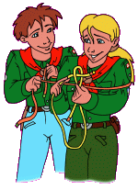
d. 3. maj Båltænding opgave
d. 10. maj Vi mødes ved Vibæk mølle
d. 17. maj Vi arbejder med tov
d. 24.maj 2. pinsedag intet møde
d. 31. maj Morse & koder

Juni:
d. 7. juni Førstehjælp
d. 14. juni. En tur til vandet
d. 21. juni. Sommerafslutning

Juli: Sommerferie

August:
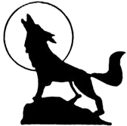
d. 16. Velkommen
d. 23. Oprykning og Familieløb
d. 30. ???
Husk altid tøj der passer til vejret, da vi skal være ude hver gang.
Ulvehyl og hilsner
Ulvelederne.

